

DE CAMERO N E X P LO RE R BAR Ú I ***tKp{,br«; f,/Jrl; f:rflf***

        

DECAMERON EXPLORER se destaca como una agencia receptiva DMC con una exitosa historia en la industria del turismo de Sur y Centro América y con más de 20 años de experiencia. DECAMERON EXPLORER es su aliado estratégico en el destino para operar y supervisar el éxito en los servicios proporcionados a clientes V.I.P., individuales, grupos de incentivos, servicios de tour operador, convenciones, vuelos chárter, programas a la medida y servicios de transporte. DECAMERON EXPLORER es el enlace directo con la mejor cadena de Hoteles y Resorts Todo Incluido de Centro y Sur América: Hoteles Decameron.

DECAMERON EXPLORER ofrece los mejores programas en cada destino, incluyendo las mejores opciones en transporte y servicios de guías turísticos profesionales, de acuerdo a las categorías y presupuestos para cada cliente. En el aeropuerto de cada destino, DECAMERON EXPLORER tiene oficinas propias desde donde el personal idóneo y exclusivo para esta gestión, cuenta con acceso a los muelles internacionales, migración y aduanas para dar la bienvenida a los pasajeros al momento de su llegada.

Gracias a esta infraestructura, DECAMERON EXPLORER, con el apoyo de guías turísticos profesionales, puede organizar para grupos la identificación de equipaje, con el propósito de agilizar su distribución a las habitaciones y el manejo del pre-registro para acelerar el proceso de check-in en los hoteles. Actualmente, DECAMERON EXPLORER tiene oficinas en Panamá, El Salvador, Ecuador, Colombia, Perú y Haití. Dentro del personal que trabaja para DECAMERON EXPLORER hay profesionales con experiencia en el manejo de grupos, incentivos y convenciones que están siempre disponibles desde la cotización hasta la ejecución.

**SERVICIOS**

DECAMERON EXPLORER (DMC) ofrece:

* Reserva y venta de tiquetes aéreos en aerolíneas comerciales.
* Manejo y logística de vuelos chárter.
* Traslado de individuales y grupos privados.
* Excursiones Eco-Turísticas, culturales, históricas, de aventura, pesca y buceo.
* Circuitos en Panamá (en combinación con San Blas, Bocas del Toro, la Selva del Darién y las tierras altas de Chiriquí); El Salvador (abarcando el Mundo Maya e incluyendo Guatemala y Honduras); Ecuador (las imponentes Islas Galápagos, Cuenca histórica y colonial, Guayaquil, Quito), Perú (en combinación con Lima, Punta Sal, el encantador Cusco, el mágico Machu Picchu, Trujillo, Chiclayo y Chachapoyas) y Colombia (con destinos en el Caribe tales como San Andrés y las Islas Providencia, la inigualable e histórica Cartagena, el Hotel temático en Panaca y la exótica Amazonas).
* Programas especiales para grupos, incentivos y convenciones (personalizado para cada cliente) con opciones de hospedaje, alimentación, transporte, entretenimiento, deportes acuáticos, etc.
* Programas educativos Decameron Es-Cool.
* Programas de retribución a la comunidad.
* Servicio personalizado en cada mostrador de Ventas y Atención al Cliente, 7 días a la semana.

**INFRAESTRUCTURA DE TRANSPORTE**

Una flota completa de vehículos, botes y aviones modernos que garantizan el mejor servicio en todas las excursiones, eco-tours y traslados.

**RECURSOS HUMANOS**

Un equipo de organizadores, coordinadores y guías turísticos profesionales a su disposición, con más de 20 años de experiencia en cruceros, chárters, VIP y formación para dirigir y organizar actividades a los lugares más interesantes de cada destino, con dominio de varios idiomas (Español, Inglés, Alemán, Italiano, Portugués, Francés y Ruso).

**PROGRAMA DE SEGURIDAD E HIGIENE HACCP**

DECAMERON EXPLORER participa activamente en programas de Seguridad e Higiene. Un equipo de coordinadores está capacitado para alcanzar los estándares y regulaciones en seguridad de los alimentos.

HACCP es un programa para la manipulación de alimentos y se enfoca en promover la seguridad de estos mediante la identificación de riesgos y monitoreo con las medidas de control adecuadas para los puntos críticos, reduciendo el riesgo de enfermedades en los clientes causadas por alimentos y por ende reduciendo el número de reclamos. Este equipo audita los restaurantes incluidos en el portafolio de DECAMERON EXPLORER y provee procedimientos básicos de Seguridad e Higiene a nuestros proveedores de alimentos y bebidas.

    

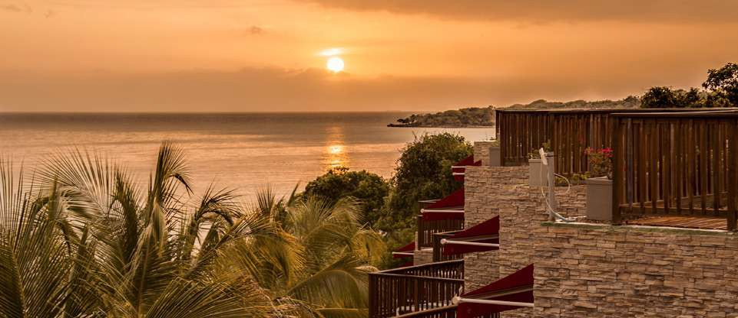

Escondite Tropical

El Hotel Decameron Barú se caracteriza por sus hermosas playas de arenas blancas y aguas cristalinas rodeadas de un entorno de lagunas y manglares exóticos que combinan con un frente de mar y la más espectacular barrera de corales multicolores.

Todos estos factores hacen de este hotel un lugar exquisito para descansar, divertirse, tomar el sol, practicar deportes acuáticos y mucho más.

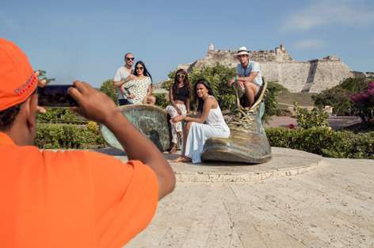**C ART A G ENA**

**CITY TOUR**

Fascinante recorrido por la ciudad Antigua y Moderna, se visitarán los monumentos más representativos como el Castillo de San Felipe, una inmensa fortificación llena de historias y misterios que se esconden en sus túneles de piedra, seguidamente se trasladarán al monumento a los “Zapatos Viejos”, donde se sentirán como un pequeño duende al interior de éstos y tendrán la oportunidad de tomarse unas divertidas fotos.

Se realizará una pequeña caminata por el Centro Histórico de la Ciudad, donde se encuentran iglesias, museos, plazas, restaurantes, tiendas y joyerías. En este centro histórico se encuentra todo para nunca olvidar este maravilloso destino: Cartagena de Indias.

## Salida de la excursión depende de estas condiciones:

**Nivel de dificultad:** I.

**Mínimo:** 10 personas· **Máximo:** 60 personas

**Incluye:** transporte terrestre, guía profesional, entrada al Castillo de San Felipe de Barajas.

**Recomendaciones:** bloqueador solar, sombrero, ropa ligera y zapatos cómodos para caminar.

**SALIDA: 8:00 A.M. · REGRESO: 4:00 P.M.**

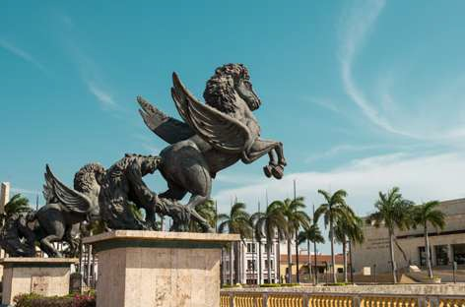**C ART A G ENA**

**CITY TOUR**

**MEDIO DÍA**

representativos como el Castillo de San Felipe, una inmensa fortificación llena de historias y misterios que se esconden en sus túneles de piedra, seguidamente se trasladarán al monumento a los “Zapatos Viejos”, donde se sentirán como un pequeño duende al interior de éstos y tendrán la oportunidad tomarse unas divertidas fotos.

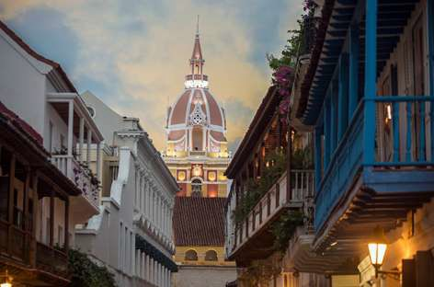Se realizará una pequeña caminata por el Centro Histórico de la Ciudad, donde se encuentran iglesias, museos, plazas, restaurantes, tiendas y joyerías. En este centro histórico se encuentra todo para nunca olvidar este maravilloso destino: Cartagena de Indias.

## Salida de la excursión depende de estas condiciones:

**Nivel de dificultad:** I.

**Mínimo:** 10 personas· **Máximo:** 60 personas

**Incluye:** transporte terrestre, guía profesional, entrada al Castillo de San Felipe de Barajas y refresco.

**Recomendaciones:** bloqueador solar, sombrero, ropa ligera y zapatos cómodos para caminar.

**SALIDA: 7:30 A.M. · REGRESO: 12:30 P.M. SALIDA: 1:00 P.M. · REGRESO: 6:00 P.M.**

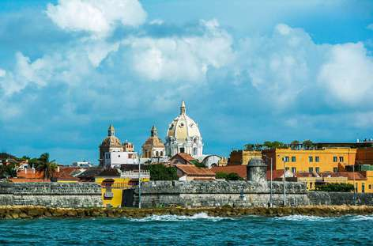**CITY TOUR P ANORAMICO &**

**GETSEMANI**

Visita panorámica para conocer la historia de los monumentos más representativos de la ciudad de Cartagena como los zapatos viejos y el Templo de San Pedro. Este es un interesante tour de reconocimiento y ubicación por nuestro “Corralito de Piedra”.

Luego disfrutará de una exclusiva caminata por el Centro Histórico de Cartagena de Indias, que cuenta con iglesias, museos, plazas, monumentos, tiendas exclusivas, joyerías además de tener la oportunidad de conocer las leyendas que enmarcan el encanto de sus callecitas.

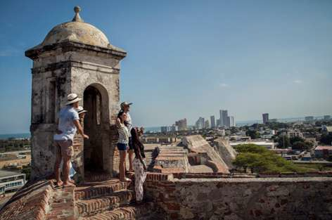Visita a Getsemaní, barrio antiguo y bohemio, sus calles son angostas como callejones o callejuelas, cada una de ellas tiene su propio nombre y característica singular, muchas de ellas adornadas con llamativos grafitis. En general, todas ofrecen servicios culturales, gastronómicos, hoteleros y parranderos. En este sector reconocido y muy visitado por los turistas, los participantes podrán degustar paletas con sabores de frutas típicas de la ciudad.

## Salida de la excursión depende de estas condiciones:

**Mínimo:** 10 personas · **Máximo:** N/A

**Incluye:** transporte terrestre, guía profesional, recorrido por los diferentes sitios históricos (no incluye entradas).

**Recomendaciones:** bloqueador solar, sombrero, ropa y zapatos cómodos para caminar.

**SALIDA: 7:30 A.M. · REGRESO: 12:30 P.M. SALIDA: 1:00 P.M. · REGRESO: 6:00 P.M.**

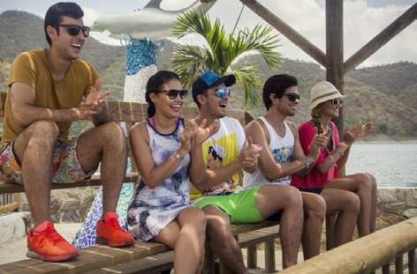**IS LA S DEL**

**ROSARIO**

Magnífico paseo a un espectacular arrecife de coral, mar turquesa y muchas bellezas naturales:

Se ofrece un tour panorámico donde podrá apreciar la belleza imponente del lugar y su ambiente ecológico por las Islas que conforman este archipiélago coralino, hasta llegar a la Isla San Martin de Pajarales, donde se deleitarán en el Acuario observando el famoso Show de Delfines.

## Salida de la excursión depende de estas condiciones:

**Mínimo:** 15 personas · **Máximo:** 170 personas

**Incluye:** Transporte marítimo, guía profesional, una bebida hidratante (agua o gaseosa), entrada al Acuario en la Isla San Martin de Pajarales.

**No Incluye:** Impuesto de Entrada al Parque Nacional Natural Corales del Rosario y San Bernardo. El pago se efectúa individualmente a la salida de la lancha. Valor aproximado por persona: $9.500 (Sujeto a cambio).

**Recomendaciones:** bloqueador solar, vestido de baño, ropa cómoda para la playa, toalla de playa, wet shoes y sombrero.

**Nota:** No se aceptarán mujeres embarazadas, personas con problema de columna, ni participantes que se encuentren bajo la influencia del alcohol o drogas.

**SALIDA: 9:00 A.M. · REGRESO: 1:00 P.M.**

# BUCEO

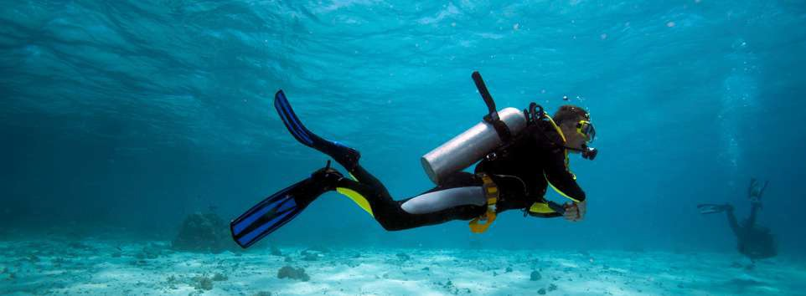

Cartagena, ubicada a orillas del Mar Caribe cuenta con el privilegio de tener un mar maravilloso lleno de arrecifes coralinos donde se encuentran peces multicolores y diferentes especies marinas esperando ser descubiertas.

Las salidas a bucear se efectúan diariamente a sitios especiales como las islas ubicadas en Barú y Rosario (aprox. 45 – 60 minutos) con diferentes opciones de dos y tres inmersiones. Aguas cálidas (28C / 86F promedio) y un muy variado medio ambiente submarino provee una espectacular actividad de buceo tanto para buzos principiantes como avanzados. Cartagena ofrece a sus visitantes múltiples experiencias submarinas excepcionales para asegurarle una estadía inolvidable. Es el sitio ideal para sus vacaciones de buceo de excelente calidad, islas tropicales, sitios paradisíacos y arenas blancas.

**BUZOS CERT IFIC ADOS MINICUR SO DE BUCEO**

**DOS INMERSIONES DOS INMERSIONES**

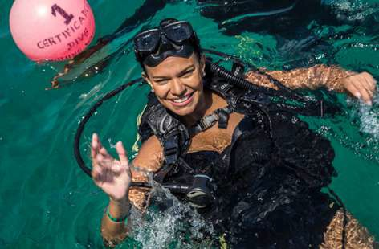Viajes de buceo de dos tanques, iniciando con dos inmersiones con una duración de aproximadamente 40 minutos cada una. La actividad se realiza entre las playas de Barú e Islas del Rosario. Se tomará un descanso entre cada una de las inmersiones.

**Mínimo:** 4 personas · **Máximo:** 10 personas · **Duración:** 3 horas.

**Incluye:** Equipo completo, Dive Master, transporte marítimo, 2 inmersiones y 1 refresco. **No Incluye:** por medidas de bioseguridad no se incluye la boquilla, cada usuario debe adquirirla (costo adicional)

**Recomendaciones:** bloqueador solar, vestido de baño, ropa cómoda para la playa, toalla de playa, bitácora y wet shoes.

**Nota:** todo buzo debe presentar certificado de buzo profesional. No se aceptan mujeres embarazadas, personas con problema de columna, ni participantes que se encuentren bajo la influencia del alcohol o drogas.

**SALIDA: 7:30 A.M. · REGRESO: 11:30 A.M.**

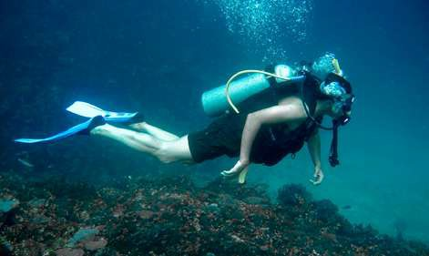Se realiza inicialmente una prueba de entrenamiento (1era inmersión) y luego de un receso se empieza la segunda inmersión, esta será de aproximadamente 40 minutos. La actividad se realiza entre las playas de Barú e Islas del Rosario.

**Mínimo:** 4 personas · **Máximo:** 10 personas · **Duración:** 3 horas.

**Incluye:** Por medidas de bioseguridad no se incluye la boquilla, cada usuario debe adquirirla (costo adicional).

**No Incluye:** por medidas de bioseguridad no se incluye la boquilla, cada usuario debe adquirirla (costo adicional)

**Recomendaciones:** ropa cómoda, vestido de baño, toalla de playa, bitácora y bloqueador solar.

**Nota:** no se aceptan mujeres embarazadas, personas con problema de columna, ni participantes que se encuentren bajo la influencia del alcohol o drogas.

**SALIDA: 7:50 A.M. · REGRESO: 11:30 P.M.**

# SNORKELING

**TOUR DE**

Es el paseo diseñado para las personas que les gusta disfrutar de las aguas cristalinas y la exótica vida marina desde la superficie del agua, y con la ayuda de una careta y el snorkel, que les permite respirar en la superficie sin tener que levantar la cabeza, pueden observar el fondo marino. La actividad se realiza entre las playas de Barú e Islas del Rosario.

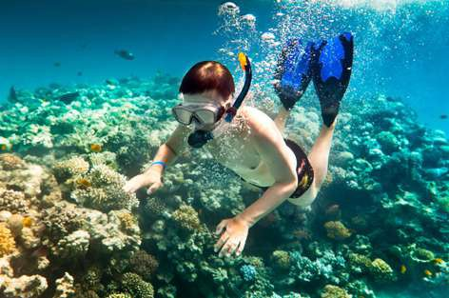**Mínimo:** 4 personas · **Máximo:** 10 personas

**Duración:** 1 horas

**Incluye:** Transporte terrestre y marítimo, chaleco de flotabilidad, bebidas, guía profesional.

**No Incluye:** por medidas de bioseguridad no se incluye la boquilla, cada usuario debe adquirirla (costo adicional)

**Recomendaciones:** ropa cómoda, vestido de baño, toalla de playa y bloqueador solar.

**Nota:** no se aceptan mujeres embarazadas, personas con problema de columna, ni participantes que se encuentren bajo la influencia del alcohol o drogas.

**SALIDA: 7:30 A.M. · REGRESO: 9:00 A.M. SALIDA: 9:45 A.M. · REGRESO: 11:30 A.M.**

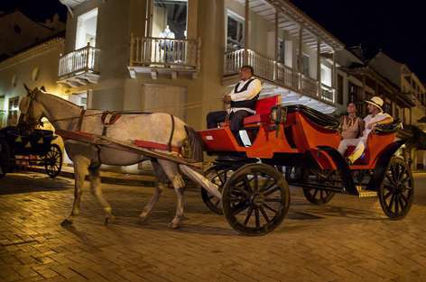**P A S EO EN COCHE CON CENA EN REST AURANT E**

**HARD ROCK CAFÉ**

Viva la experiencia de regresar a la época colonial con nuestro paseo en coche en donde se admirará aún más con nuestra bella Cartagena.

Disfrute de la ciudad amurallada y de sus balconcitos iluminados por faroles bajo una luna encantadora.

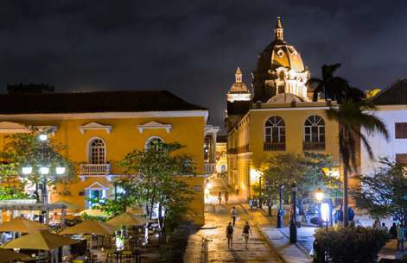Recree su imaginación con las maravillosas historias de cada una de las calles de la Ciudad Antigua narradas por un cochero y termine esta velada en Hard Rock Café, uno de los mejores restaurantes de la ciudad. Aquí podrá disfrutar de buena música y un exquisito menú.

## Salida de la excursión depende de estas condiciones:

**Lugar de Partida desde Cartagena:** Parque de la Marina (Ciudad Amurallada)

**Mínimo:** 2 personas · **Máximo:** 10 personas

**Incluye:** Transporte terrestre desde Barú, recorrido en coche desde el Parque la Marina por la ciudad amurallada hasta el restaurante Hard Rock Café con menú especial.

**Duración del paseo en coche:** 20 minutos.

**Recomendaciones:** Ropa casual.

**SALIDA: 5:00 P.M. · REGRESO: 11:00 P.M.**

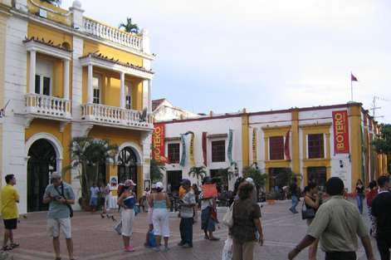**TOUR DE COMP RA S Y C AMINA T A POR LA**

**CIUDAD AMURALLADA**

Conozca la gran variedad de artesanías y exclusivos diseños típicos fabricados en los talleres artesanales más importantes de la ciudad. Disfrute de un espectacular día de compras y caminata recorriendo las principales calles y plazas de la ciudad antigua, visitando Las Bóvedas, tiendas de café, joyerías y el Centro Comercial más exclusivo de la ciudad: Caribe Plaza, donde encontraran boutiques y almacenes de reconocidas marcas colombianas e internacionales.

## Salida de la excursión depende de estas condiciones:

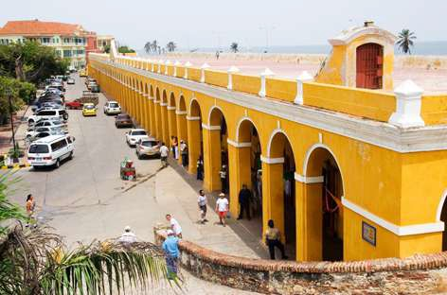**Mínimo:** 10 personas · **Máximo:** N/A

**Incluye:** Transporte terrestre, guía profesional y refresco.

**Recomendaciones:** Ropa cómoda, bloqueador solar, sombrero y zapatos cómodos para caminar.

**Nota:** No se aceptarán mujeres embarazadas, personas con problema de columna, ni participantes que se encuentren bajo la influencia del alcohol o drogas.

**SALIDA: 1:00 P.M. · REGRESO: 7:00 P.M.**

# BARRANQUILLA

**CITY TOUR A**

Fascinante recorrido que iniciamos por la vía al mar hasta llegar a Barranquilla conocida como la puerta de Oro de Colombia, ubicada entre el Mar Caribe y el Río Magdalena. En la hermosa Barranquilla visitaremos lugares importantes como La Casa Museo del Carnaval, la antigua Catedral, Parque Bolívar atravesando la vía 40 hasta llegar al nuevo y majestuoso Puente Pumarejo, una obra imponente que además de su lindo diseño e infraestructura está considerado como el puente más ancho de Latinoamérica.

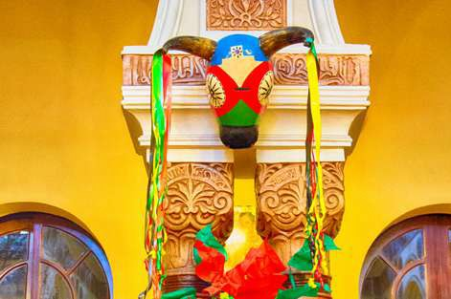Posteriormente visitaremos el nuevo Malecón Turístico del Rio, un espacio urbano sin precedentes sobre la ribera occidental del Rio Magdalena, es el atractivo Turístico por excelencia de la nueva Barranquilla. Allí podrá disfrutar del Mercado Gastronómico Caimán del Rio, el primero con un formato novedoso de cocinas abiertas en ubicarse en el Rio Magdalena, donde disfrutarán de la gastronomía ancestral propia de la costa. Luego haremos un recorrido que nos lleve a la Ventana del Mundo el monumento más alto del país, en el cual observara una estupenda galería de imágenes de esta ciudad. Disfrute además de una parada en el mejor Centro Comercial de la ciudad para realizar compras de ropa de marcas famosas, joyerías, etc.

## Salida de la excursión depende de estas condiciones:

**Mínimo:** 10 perosnas · **Máximo:** 30 personas

**Incluye:** Transporte terrestre, guía profesional y entrada a la casa museo del carnaval.

**No Incluye:** Almuerzo o gastos no especificados.

**Recomendaciones:** Bloqueador solar, sombrero, ropa ligera y zapatos cómodos.

**SALIDA: 7:30 A.M. · REGRESO: 7:00 P.M.**

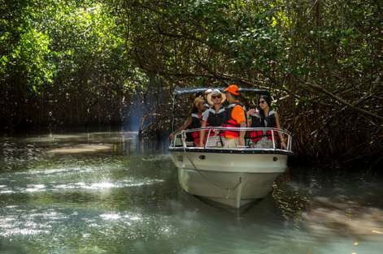**RUT A ECOLOG IC A POR LOS**

**MANGLARES**

En nuestra Ruta por los Manglares descubrirá todo el paisaje natural que rodea la ciénaga de Portonaito. En este Eco tour se apreciará a lo largo de un recorrido de aproximadamente 2.5 Kilómetros en embarcaciones pequeñas propulsadas a motor con capacidad para 4 y hasta 7 personas, las diferentes especies de mangle, peces, crustáceos y aves dependientes de este escenario natural, acompañados de un guía que les dará toda la información de interés acerca de la comunidad de mangle y el ecosistema existente.

## Salida de la excursión depende de estas condiciones:

**Mínimo:** 4 personas · **Máximo:** 13 personas

**Duración:** 1 hora

**Incluye:** Recorrido fluvial por los manglares en embarcaciones pequeñas, guía Profesional y refresco.

**Recomendaciones:** Ropa cómoda, sombrero, wet shoes y bloqueador solar. **Nota:** No se aceptarán mujeres embarazadas, personas con problema de columna, ni participantes que se encuentren bajo la influencia del alcohol o drogas.

**SALIDA: 8:00 P.M. · REGRESO: 9:00 P.M. SALIDA: 2:00 P.M. · REGRESO: 3:00 P.M.**

# SANTA MARTA

**CITY TOUR A**

Recorra las diferentes poblaciones costeras de los departamentos de Bolívar, Atlántico y Magdalena, hasta llegar a la ciudad más antigua de Sur América, Santa Marta. Visita a la última morada del Libertador Simón Bolívar, la Quinta de San Pedro Alejandrino, la Catedral, Monumento del Pibe Valderrama y paseo panorámico por la bahía de “La Perla de América” y su exótico malecón desde donde se aprecia el Mar Caribe.

Llegada al hotel Decameron Galeón en Santa Marta, ubicado a las faldas de la Sierra Nevada, donde se podrá tomar un baño de mar en nuestra amplia playa privada, nadar plácidamente en nuestra piscina semiolímpica, y disfrutar de un suculento almuerzo estilo buffet acompañado de nuestro incomparable bar abierto.

## Salida de la excursión depende de estas condiciones:

**Mínimo:** 10 personas · **Máximo:** 18 personas

**Incluye:** Transporte terrestre, guía profesional, entrada a la Quinta de San Pedro Alejandrino, almuerzo buffet, bar abierto y uso de instalaciones en el Hotel Decameron Galeón.

**Recomendaciones:** Bloqueador solar, ropa ligera, vestido de baño, toalla de playa, zapatos tenis o wet shoes.

**Nota:** No se aceptarán mujeres embarazadas, personas con problema de columna, ni participantes que se encuentren bajo la influencia del alcohol o drogas.

**SALIDA: 5:30 A.M. · REGRESO: 8:00 P.M.**

**IMPORTANTE: TOUR EXCLUSIVO PARA HUÉSPEDES DECAMERON**

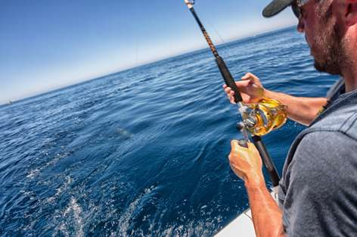**TOUR DE**

**PESCA**

**Este tour invita a disfrutar de la exótica naturaleza submarina del Caribe, del entrenamiento, y diversión que ofrece realizar la actividad a través de la práctica de la pesca, en diferentes modalidades como la artesanal, con técnicas utilizadas por nativos de la zona a través de los años, con caña o correteo. Contamos con dos escenarios idóneos para el desarrollo de la actividad, la ciénaga de Portonaito y la costa de la Isla de Barú.**

**Tour diseñado para principiantes.**

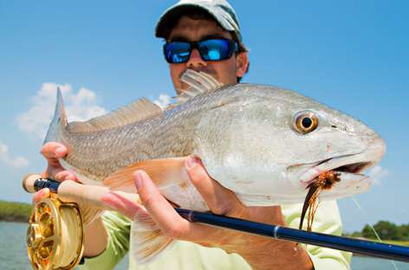**Salida de la excursión depende de estas condiciones:**

**Mínimo:** 2 personas · **Máximo:** 4 personas

**Incluye:** Transporte en bote, equipo de pesca, instructor, nevera para guardar la pesca, refrescos.

**Nota:** No se aceptarán mujeres embarazadas, personas con problema de columna, ni participantes que se encuentren bajo la influencia del alcohol o drogas.

**Recomendaciones:** bloqueador solar, ropa cómoda, sombrero, zapatos tenis o wet shoes.

**SALIDAS: 7:30 A.M. · REGRESO: 10:30 A.M.**

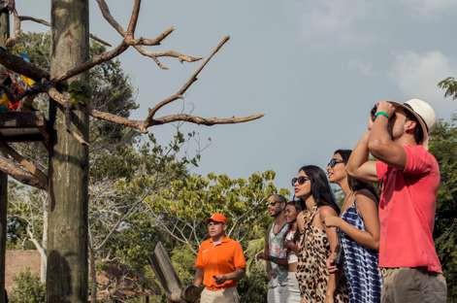**OBS ER V A CIÓN DE A VES EN EL S ANTUARIO**

**LOS COLORADOS**

Excursión durante la mañana para la observación de aves en el Santuario de Flora y Fauna Los Colorados, específicamente en el Sendero Ecológico Interpretativo Planeta Bosque, el cual le permitirá desarrollar una experiencia de aprendizaje en educación ambiental y disfrutar de un paisaje natural.

En este bosque seco-húmedo tropical, existe una variedad de especies de animales entre ellos el Mono Aullador Colorado -Alouatta Seniculus- del cual se deriva el nombre del santuario, numerosos insectos, anfibios y reptiles. Se han registrado 280 especies reportadas de aves, entre las que se destacan guacamayas, loros, colibríes, pájaro cacao y el flautero y cuenta además con 41 especies migratorias a nivel continental. Es uno de los pocos bosques con estas características que quedan en Colombia. Al final de este recorrido podrá disfrutar de un tiempo para baño en el Salto del Chivo.

Antes de iniciar esta maravillosa caminata se realiza una breve explicación de las técnicas básicas para la observación e identificación de las aves.

## Salida de la excursión depende de estas condiciones:

**Nivel de Dificultad:** II - III

**Mínimo:** 12 personas · **Máximo:** 20 personas

**Incluye:** Transporte terrestre, refresco y refrigerio, caminata de 4 horas por el sendero de bosque natural, ingreso a la reserva, ecoguía (instructor del Santuario de Fauna y Flora Los Colorados), guía profesional, binoculares y cartilla de aves. **Recomendaciones:** Pantalónlargo, ropadecolorespocovistosos(preferiblemente color caqui), botas con suela antideslizante, vestido de baño, toalla de playa, protector solar, sombrero, repelente.

**Nota:** No se aceptarán mujeres embarazadas, ni participantes que se encuentren bajo la influencia del alcohol o drogas.

**SALIDA: 6:00 A.M. · REGRESO: 2:00 P.M.**

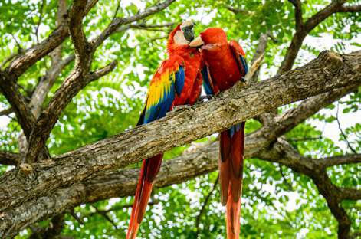**AVENTURA ARQUEOLÓG ICA, CU LTURAL & JARDÍN BO TANICO**

**GUILLERMO PIÑERES**

**MUS EO ET NO ARQUEOLÓG ICO // ART ES ANIA S**

Iniciaremos este recorrido silvestre con la visita al Jardín Botánico Guillermo Piñeres. En una caminata de una hora, podrá admirar toda la flora de la región Caribe Colombiana que recoge este maravilloso lugar, presenta una riqueza en flores silvestres, un herbario con más de 12.600 ejemplares debidamente conservados y clasificados, colección de plantas en las que se destacan plantas ornamentales, frutales y bosque nativo protegido, nacimiento de arroyos con una fauna acuática única, especies como iguanas, ardillas, ranas venenosas, los famosos Monos Aulladores Colorados y pájaros, entre otras. En esta aventura, usted aprenderá y comprenderá la necesidad de conservar el ecosistema para beneficio de la comunidad y de la región. Continuaremos el recorrido por las poblaciones más importantes del departamento de Bolívar. Se iniciará con un interesante recorrido por un pintoresco pueblito llamado San Juan Nepomuceno, tierra rica en biodiversidad y cultura, donde recorrerá panorámicamente su iglesia, algunas calles y plazas principales.

Posteriormente visitaremos San Jacinto, considerado como el primer centro artesanal de la costa Atlántica, posee además, las cerámicas más antiguas de América conservadas en el Museo Etno Arqueológico, donde también se deleitará apreciando muestras de baile folclóricos de la región. En este pueblito encontrará las más grandes muestras de artesanías elaboradas principalmente con hilaza de algodón, con la que se confeccionan las famosas hamacas, bolsos, entre otros accesorios fabricados por los nativos y que sin duda serán la mejor opción para llevar de recuerdo.

## Salida de la excursión depende de estas condiciones:

**Mínimo:** 10 personas · **Máximo:** 30 personas

**Incluye:** Transporte terrestre, guía profesional, entrada al Museo Etno arqueológico, muestra folclórica con danzas y gaitas, compra de artesanías, refrigerio y almuerzo con una bebida.

**Recomendaciones:** Ropa cómoda, sombrero, protector solar.

**SALIDA: 7:30 A.M. · REGRESO: 5:30 P.M.**

**CL UB C AMP EST RE C ART A G ENA**

**GOLF**

A 70 minutos de Cartagena, nos encontramos con El Club Campestre de Cartagena, un campo de golf de 69 hectáreas - 18 hoyos par 72 con una longitud de 6901 yardas desde las marcas de campeonato (aprobado por la Federación de Golf).

Los fairways están sembrados en bermuda y pasto nativo de la región y los greens con bermuda enana “dwarf”, un aire magnífico, clima privilegiado y hermosa vegetación para que usted disfrute de la mejor cancha de golf de la ciudad.

## Salida de la excursión depende de estas condiciones:

**Mínimo:** N/A · **Máximo:** 8 personas

**Código de vestir:** camisas tipo polo, bermuda o pantalones largos, zapatos deportivos o zapatos de golf con spikes de goma, sombrero.

**Incluye:** Transporte terrestre al campo de golf, Green fee, caddie, talega y refrigerio.

**Recomendaciones:** Protector solar, sombrero.

**Nota:** El alquiler de los Carros de Golf es con cargo adicional y demás accesorios tales como tee, bolas y guantes.

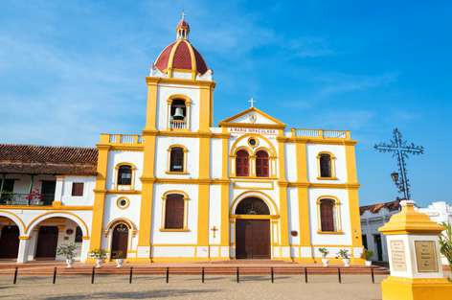**TOUR A S ANT A CRUZ DE MOMPO X**

**“LA CIUDAD DE DIOS”**

Disfrutará del alojamiento por una noche en este tesoro colonial declarado por la Unesco Patrimonio Histórico de la Humanidad el 6 de Diciembre de 1995.

Se ubica a tan sólo 248 Km. al sur de Cartagena sobre las orillas del Río Magdalena, llegando al puerto de Yatí donde disfrutarán por 45 minutos de un tour panorámico en ferry hasta llegar a este maravilloso lugar. Santa Cruz de Mompox, se ha conservado casi intacta hasta nuestros días, lo que la ha enmarcado como una de las más bellas joyas de la Colonia. Al llegar, disfrutará de un exquisito almuerzo e iniciará el recorrido para deleitarse con su hermosa arquitectura, visitando las principales iglesias entre las que se destacan la Iglesia de San Francisco y la más hermosa por su estilo barroco: La Iglesia de Santa Bárbara. Recorrerá además las principales plazas, callecitas antiguas, visitará la Estatua de la Libertad, el Museo Etno Arqueológico, la Casa de la Cultura y la que fuera la primera Universidad de la Costa Atlántica Colombiana hoy conservada como un Colegio Nacional.

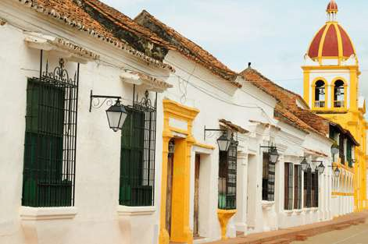Luego de disfrutar de una plácida noche en el Hostal Doña Manuela, la más grande y hermosa mansión del pueblo, al día siguiente, tendrá la oportunidad de observar una técnica orfebre única en el mundo: el tradicional trabajo en filigrana del oro y la plata y complacer sus gustos comprando hermosas joyas fabricadas con este tejido.

## Salida de la excursión depende de estas condiciones:

**Nivel de dificultad:** I

**Mínimo:** 2 perosnas · **Máximo:** 8 personas

**Incluye:** Transporte terrestre por 5 horas, transporte en ferry, guía profesional, alojamiento (1 noche - 2 días) y alimentación completa en Hostal Doña Manuela, recorrido histórico, entrada al Museo Etno arqueológico y a la Casa de la Cultura. **Recomendaciones:** Ropa cómoda, zapatos tenis, protector solar, sombrero, dinero en efectivo para la compra de souvenirs.

**Nota:** El Hotel no cuenta con servicio de agua caliente.

**SALIDA: 7:30 A.M. · REGRESO: SIGUIENTE DÍA 6:00 P.M.**

**B AL UART ES &**

**MURALLAS**

Emocionante recorrido sobre los 4 Km que tiene el cordón amurallado donde descubrirás historias de tesoros y de fortificaciones. Conocerás cómo los baluartes fueron construidos estratégicamente para defender a la ciudad de barcos enemigos con sus cañones, y descubrirás quiénes fueron los ingenieros militares que participaron en el diseño y fortificación de la ciudad.

Es un fascinante recorrido que te llevará a vivir las historias ocultas de las murallas que fueron construidas hace más de 400 años.

## Salida de la excursión depende de estas condiciones:

**Nivel de dificultad:** I

**Mínimo:** 10 personas · **Máximo:** N/A

**Incluye:** Transporte terrestre, Contenido elaborado por historiadores específicamente para la audioguía La Cartagena Magna, locución narrativa con música y efectos de sonido, mapa ilustrado del Centro Amurallado con puntos de referencia, refresco.

**Recomendaciones:** Realizar el recorrido con zapatos cómodos, ropa ligera y llevar gorra o Sombrero.

**Nota:** Audioguía en inglés y español.

**SALIDA: 2:00 P.M. · REGRESO: 6:00 P.M.**

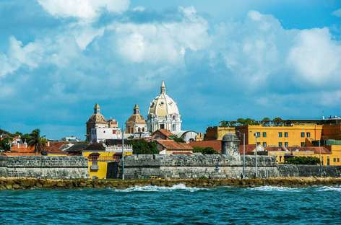**C ART A G ENA**

**MAGNA**

Viva la emocionante historia de Cartagena de Indias con la audio guía CARTAGENA MAGNA, conozca los principales lugares de Cartagena a través de interesantes contenidos elaborados por historiadores y una producción con locución, música y efectos de sonido que lo transportarán en el tiempo.

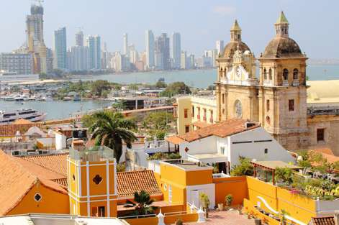Descubra los personajes de la colonia española, los piratas que asaltaron la ciudad; los héroes de la independencia; la ingeniería de los fuertes y murallas; la arquitectura, moda, costumbres, historias y leyendas que envuelven de Realismo Mágico a la ciudad, declarada Patrimonio de la Humanidad por la UNESCO en 1984.

## Salida de la excursión depende de estas condiciones:

**Nivel de dificultad:** I

**Mínimo:** 10 personas · **Máximo:** N/A

**Incluye:** Transporte terrestre, Contenido elaborado por historiadores específicamente para el audio guía La Cartagena Magna, locución narrativa con música y efectos de sonido, mapa ilustrado del Centro Amurallado con puntos de referencia, refresco.

**Recomendaciones:** Realizar el recorrido con zapatos cómodos, ropa ligera y llevar gorra o Sombrero.

**Nota:** Audioguía en inglés y español.

**SALIDA: 2:00 P.M. · REGRESO: 5:00 P.M.**

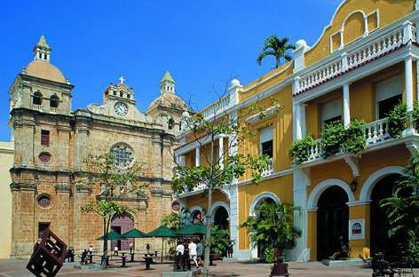**LA C ART A G ENA DE**

**GABO**

Vive el REALISMO MÁGICO a través del audio guía LA CARTAGENA DE GABO. Un recorrido histórico, cultural y literario basado en la vida y obra del Premio Nobel de Literatura, el colombiano, GABRIEL GARCÍA MÁRQUEZ, uno de los autores más leídos en todas las lenguas.

Descubra los misterios del Centro Histórico, reinterpretados en una mezcla de realidad y ficción a través de la pluma del genial escritor, con audios que evocan su vida y los personajes de sus obras.

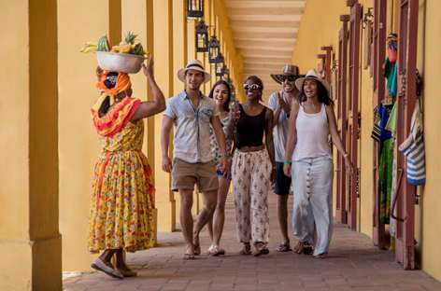La investigación, desarrollo y producción de La Cartagena de Gabo contó con el respaldo y apoyo de la Fundación de Gabriel García Márquez para un Nuevo Periodismo Iberoamericano, FNPI.

## Salida de la excursión depende de estas condiciones:

**Nivel de dificultad:** I

**Mínimo:** 10 personas · **Máximo:** N/A

**Incluye:** Transporte terrestre, Contenido elaborado por historiadores específicamente para el audio guía La Cartagena de Gabo, locución narrativa con música y efectos de sonido, mapa ilustrado del Centro Amurallado con puntos de referencia, refresco.

**Recomendaciones:** Realizar el recorrido con zapatos cómodos, ropa ligera y llevar gorra o Sombrero.

**Nota:** Audio guía en español, inglés, francés, italiano y alemán.

**SALIDA: 2:00 P.M. · REGRESO: 6:00 P.M.**

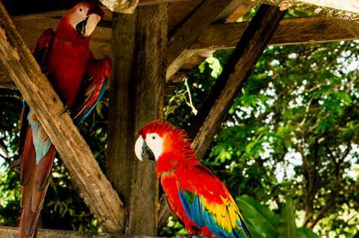**TOUR A VIARIO NA CIONAL DE**

**COLOMBIA**

Fascinante recorrido por el Parque Aviario Nacional de Colombia, primer parque temático de aves en Colombia. Es una entidad conservacionista que a través de una moderna exhibición de ambientes y locaciones naturales que representan el hábitat de las cientos de especies que ahí veremos esparcidas a lo largo de 7 hectáreas ubicadas en el kilómetro 14 de la Isla de Barú.

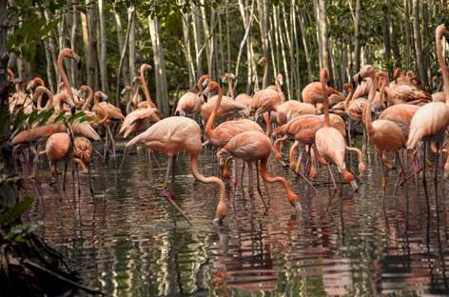Tiene como objetivo principal promover el conocimiento sobre la diversidad colombiana de aves, su uso sostenible y su manejo responsable a través del uso de prácticas de bienestar animal.

## Salida de la excursión depende de estas condiciones:

**Nivel de dificultad:** I

**Mínimo:** 10 personas · **Máximo:** N/A

**Incluye:** Transporte terrestre, acompañamiento de un guía ilustrado en el tema del parque, entrada al Aviario Nacional de Colombia, una botella con agua.

**Recomendaciones:** Bloqueador solar, sombrero, ropa ligera y zapatos cómodos para caminar.

**Nota:** Niños de 0-2 años gratis, Tarifa para niños aplica de 2- 10 años.

**SALIDA: 9:00 A.M. · REGRESO: 1:00 P.M. SALIDA: 1:30 P.M. · REGRESO: 5:30 P.M.**

**B AÑO L UMINOSO**

**PLANCTON**

La ciénaga de Portonaito posee una de las más altas concentraciones de plancton de la zona, lo que hace que un baño nocturno se convierta en un divertido y fascinante derroche de bioluminiscencia, que se vuelve atractivo desde la navegación, la actividad de fauna marina en movimiento dentro de su hábitat, hasta un refrescante baño luminoso.

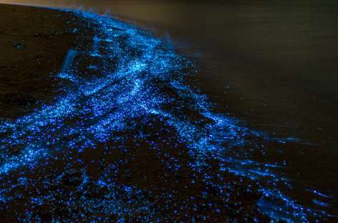La bioluminiscencia es creada por un alga del plancton microscópica del grupo de las Dinoflageladas llamada ‘noctiluque’. Cuando es agitada se hace luminosa, dependiendo de la concentración que tenga el agua.

## Salida de la excursión depende de estas condiciones:

**Duración del recorrido:** 60 minutos

**Mínimo:** N/A · **Máximo:** 80 personas

**Incluye:** Transporte en lancha rápida, capitán, guía acompañante, chaleco salvavidas.

**Nota:** No se aceptan mujeres embarazadas, personas con problema de columna, ni participantes que se encuentren bajo la influencia del alcohol o drogas.

**Recomendaciones:** Ropa de baño, wet shoes, toallas, ropa cómoda.

**SALIDAS: 7:00 P.M. · REGRESO: 8:00 P.M.**

# ATARDECER

## Admiraremos el atardecer bordeando la ciénaga de Portonaito y posteriormente navegaremos sobre la costa de Baru hacia punta gigante (siempre que las condiciones de navegación lo permitan), en donde nos anclaremos a esperar la puesta del sol, siempre acompañado de música instrumental que recree el momento, a bordo podrán tomar una bebida refrescante y vino.

**Salida de la excursión depende de estas condiciones:**

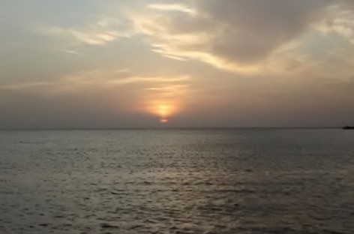**Nivel de dificultad:** II – III

**Mínimo:** 6 personas · **Máximo:** 12 personas

**Incluye:** Transporte en lancha rápida, Capitán, guía acompañante, bebida refrescante (agua o gaseosa), copa de vino.

**Nota:** No se aceptan mujeres embarazadas, personas con problema de columna, ni participantes que se encuentren bajo la influencia del alcohol o drogas.

**Recomendaciones:** vestido de baño, toalla, wet shoes.

**SALIDAS: 5:40 P.M. · REGRESO: 6:40 P.M.**

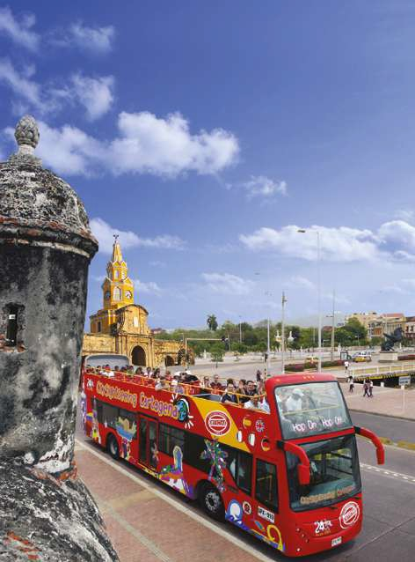

**T RANS FER + CITY S IG HTS EEING**

**CARTAGENA**

Disfrute de un tour guiado en buses de 2 pisos. El recorrido incluye la ruta: Muelle de la Bodeguita – Manga – Calle Larga – Torre del Reloj – Calle de la Media Luna – Fortaleza Castillo de San Felipe de Barajas – India Catalina – Casa de Rafael Núñez (Parque Apolo) – Boquetillo – Baluarte de San Francisco – Av. San Martín (Bocagrande) – Laguito – Castillogrande (Panorámica de la Bahía) – Base Naval – Muelle de la Bodeguita.

La ruta pre-definida ofrece un sistema de audio de última tecnología en 5 idiomas (inglés, español, francés, alemán e italiano).

## Salida de la excursión depende de estas condiciones:

**Mínimo:** N/A · **Máximo:** 70 personas

**Incluye:** Transfer Decameron Barú-Cartagena-Decameron Barú, Tiquete para acceder al bus turístico valido por 24 horas, set de audífonos.

**Recomendaciones:** Bloqueador solar, sombrero, ropa ligera y zapatos cómodos.

**Nota:** Se debe confirmar horario y punto de embarque.

# BICICLETA

**TOUR EN**

Disfrute de un moderno y aventurado recorrido por el Corralito de Piedra y Getsemaní, en las divertidas bicicletas playeras.

Iniciaremos el recorrido en la Plaza del Pozo ubicado en el Barrio Getsemaní, uno de los más representativos de la ciudad dado que allí se dio el Grito de Independencia en 1811, sus principales calles coloridas llenas de balcones hermosos, historia y grafitis.

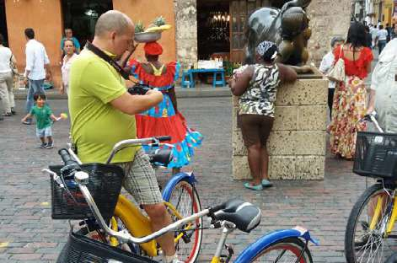Continuaremos el recorrido en las principales plazas: Plaza de Bolívar, Plaza de Botero; Plaza Fernández Madrid, bordeando toda la muralla y realizaremos una parada en las Bóvedas donde una Palenquera los espera para disfrutar de degustación de fruta.

## Salida de la excursión depende de estas condiciones:

**Mínimo:** 2 personas · **Máximo:** 20 personas

**Incluye:** Traslado hotel – Barrio Getsemaní, guía acompañante, equipo básico de bicicleta, bebida refrescante y degustación de fruta.

**No Incluye:** Traslado de regreso al hotel.

**Recomendaciones:** Ropa y zapatos cómodos, bloqueador solar. Niños mayores de 10 años.

**SALIDA: 8:45 A.M. INICIO ACTIVIDAD: 11:00 A.M. - DURACIÓN 3 HORAS. REGRESO: 4:30 P.M.**

**S HOW DE B AILE A BORDO DE EMB ARC A CIÓN TOUR**

**CIPOTE SHOW GASTRONÓMICO**

Un recorrido gastronómico cultural, a ritmo de salsa, champeta y carnaval, con todo el sabor del Caribe Colombiano, a bordo del Barco velero Phantom.

## Salida de la excursión depende de estas condiciones:

**Mínimo:** 2 personas · **Máximo:** 40 personas

**Incluye:** Traslado terrestre hotel - muelle turístico, impuesto del muelle, bienvenida a cargo de personajes símbolos de la ciudad, recorrido en Barco Phantom, show y animación de pregones (tradicionales cantos), espectáculo de ritmos caribeños, cóctel cuba libre, picada ligera caribeña, servicio y música a bordo.

**No Incluye:** transporte de regreso.

**Recomendaciones:** ropa y zapatos cómodos, bloqueador solar.

**SALIDA: 3:00 A.M. · REGRESO: 7:00 P.M.**

Tour interactivo para conocer de nuestra cultura y gastronomía al mismo tiempo que un experto en cocina enseña los secretos de la deliciosa comida típica de Cartagena, ingredientes y sabor son claves y al final degustará de un plato preparado por usted. Acompañados de un guía se desplazarán a Bazurto, principal mercado de alimentos de Cartagena donde encontrará interminables puestos de frutas y verduras, carne, pescado y muchas opciones para saborear la rica mezcla de la cocina africana, española e indígena.

Después de comprar los ingredientes se desplazarán al centro donde un experto de cocina típica lo espera para iniciar la clase de cocina y preparar un delicioso almuerzo.

**Salida de la excursión depende de estas condiciones: Mínimo:** 2 personas · **Máximo:** 15 personas

**Incluye:** Transporte, Guía, clase y atuendo de cocina y almuerzo.

**Recomendaciones:** ropa y zapatos cómodos.

**SALIDA: 8:30 A.M. · REGRESO: 5:30 P.M.**

# COVENTO DE LA POPA

**TOUR G ETS EMANI +**

Mágica caminata para conocer el emblemático sector de Getsemaní, uno de los barrios representativos de la ciudad dado que allí se dio el grito de la independencia en 1811.

Iniciaremos conociendo el Parque del Centenario, un parque que conmemora como su nombre lo indica el centenario de la independencia. Seguiremos visitando la Plaza de la Trinidad, una de las más concurridas de Cartagena, está adornada por un monumento de tres estatuas a la memoria de Pedro Romero. En este punto comienza el barrio de Getsemaní originalmente, siendo uno de los puntos de encuentro de sus vecinos. La iglesia de la Trinidad completa la panorámica de esta plaza, donde los coloridos tonos de las calles ya empiezan a llamar nuestra atención. La calle de la Sierpe, calle de las Chancletas, Callejón Ancho y Callejón Angosto, Seguiremos paseando por el barrio y admiraremos los llamativos colores de los grafitis hechos por artistas locales, nuestra siguiente parada cerca del antiguo Mercado donde encontraremos la Plaza del Pozo, luego nos dirigimos al cerro de la popa y el Convento que lleva su nombre, es un buen sitio para apreciar la ciudad Heroica desde su punto más alto, con una hermosa vista que cubre el Mar Caribe, finalizaremos con una parada en las letras de Cartagena para un registro fotográfico.

## Salida de la excursión depende de estas condiciones:

**Mínimo:** 10 personas · **Máximo:** 25 personas

**Incluye:** Transporte terrestre, guía profesional, entrada al convento de la popa y una paleta de fruta.

**No Incluye:** gasto no especificado.

**Recomendaciones:** Bloqueador solar, sombrero, ropa ligera y zapatos cómodos.

**SALIDA: 2:00 P.M. · REGRESO: 6:30 P.M.**

**NUEST ROS**

**CONTACTOS**

**B ARÚ**

**SUGEY CARDENAS - COORDINADORA DE RECEPTIVOS**

**E-mail:** [**cartagena.receptivosexplorer@decameron.com**](mailto:cartagena.receptivosexplorer@decameron.com) **Tel.: (57) (5) 651 7323 Ext.35212**

**Cel: (57) 317 6469472 // 315 3035069**

**Fax: (57) 5 6550498**

**LECIDETH GONZALEZ C. - AUXILIAR DE RECEPTIVOS**

**E-mail:** [**aux2receptivos.explorerctg@decameron.com**](mailto:aux2receptivos.explorerctg@decameron.com) **Tel.: (57) (5) 651 7323 Ext.35214**

**Cel: (57) 317 64694728**





"."... •

. ••

•